**Radiant Use Guide**

**一、软件安装**

1、解压压缩包，下一步默认按照即可

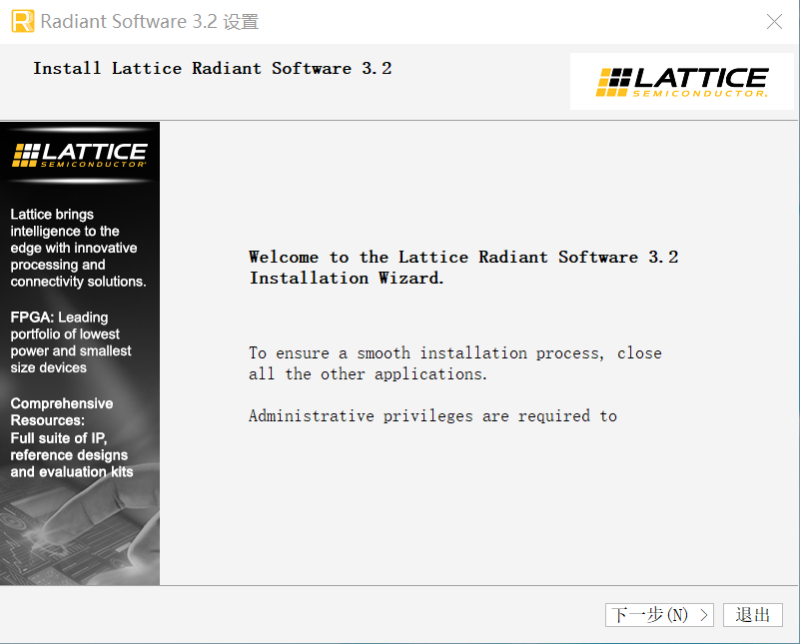

2、选择安装路径，一般安装在C盘，默认即可**（不能有中文路径）**

**注意电脑最好不要安装360等软件，容易导致软件安装过程中文件丢失，到时安装失败、或者安装完成无法使用**

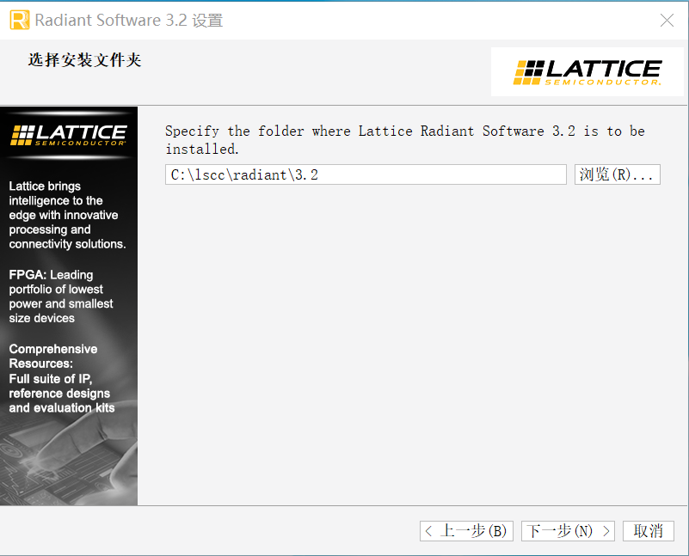

3、建议安装全部支持器件系列

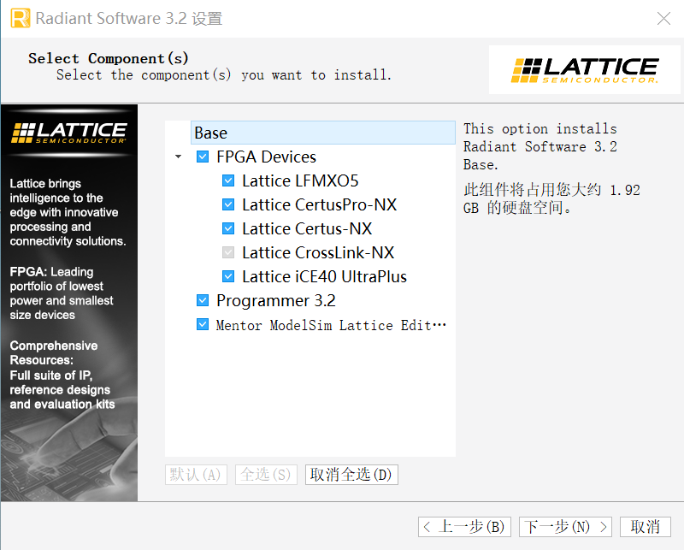

4、同意许可协议

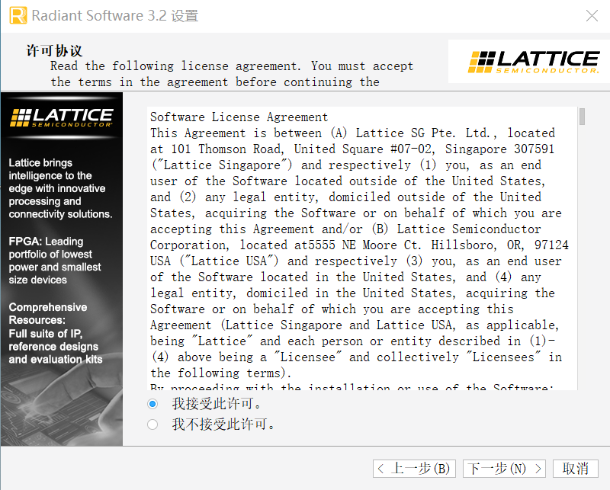

4、默认设置名称

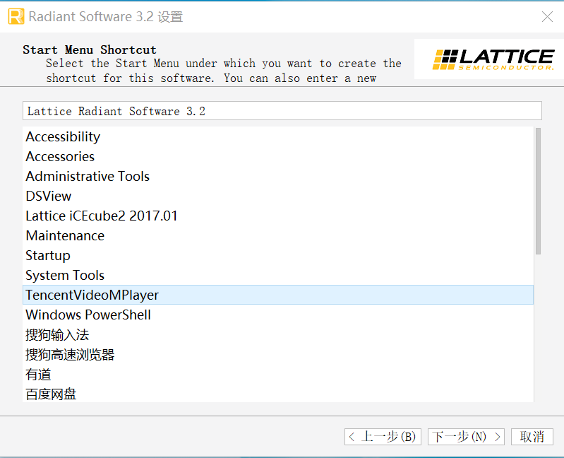

5、安装

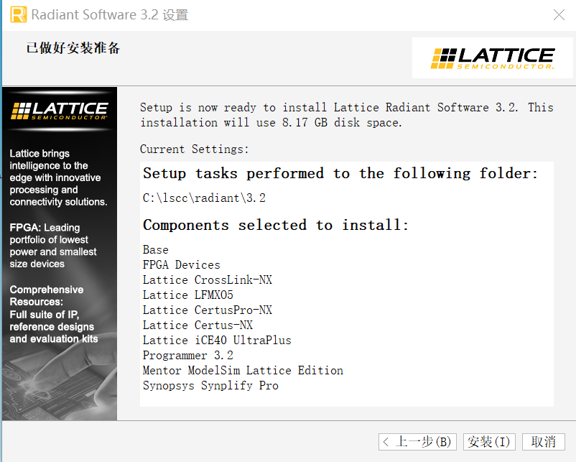

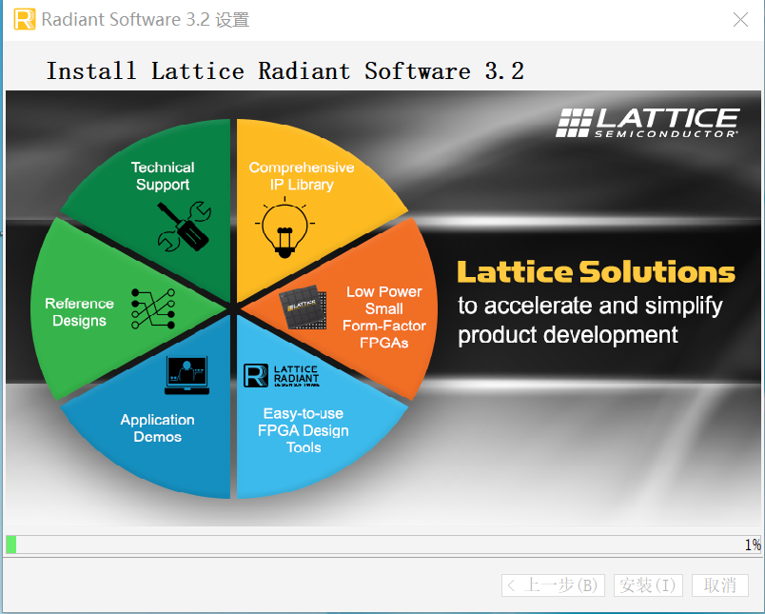

6、安装完成，打开软件需要license，申请license请提供电脑mac地址

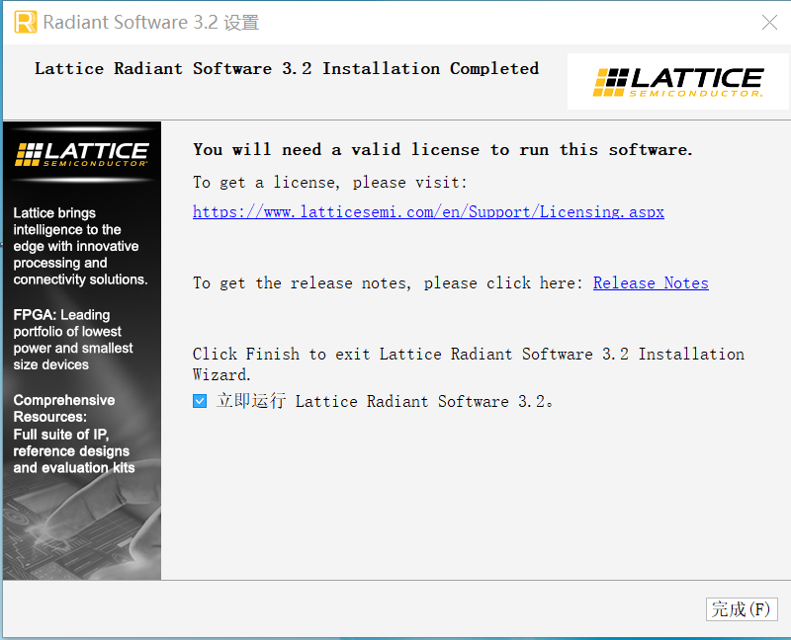

7、申请好License，存放License文件

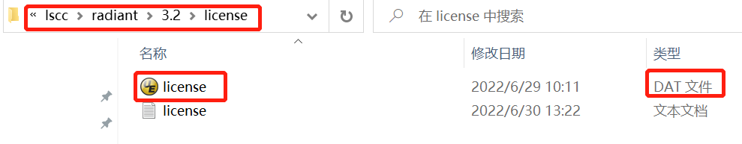

8、设置环境变量

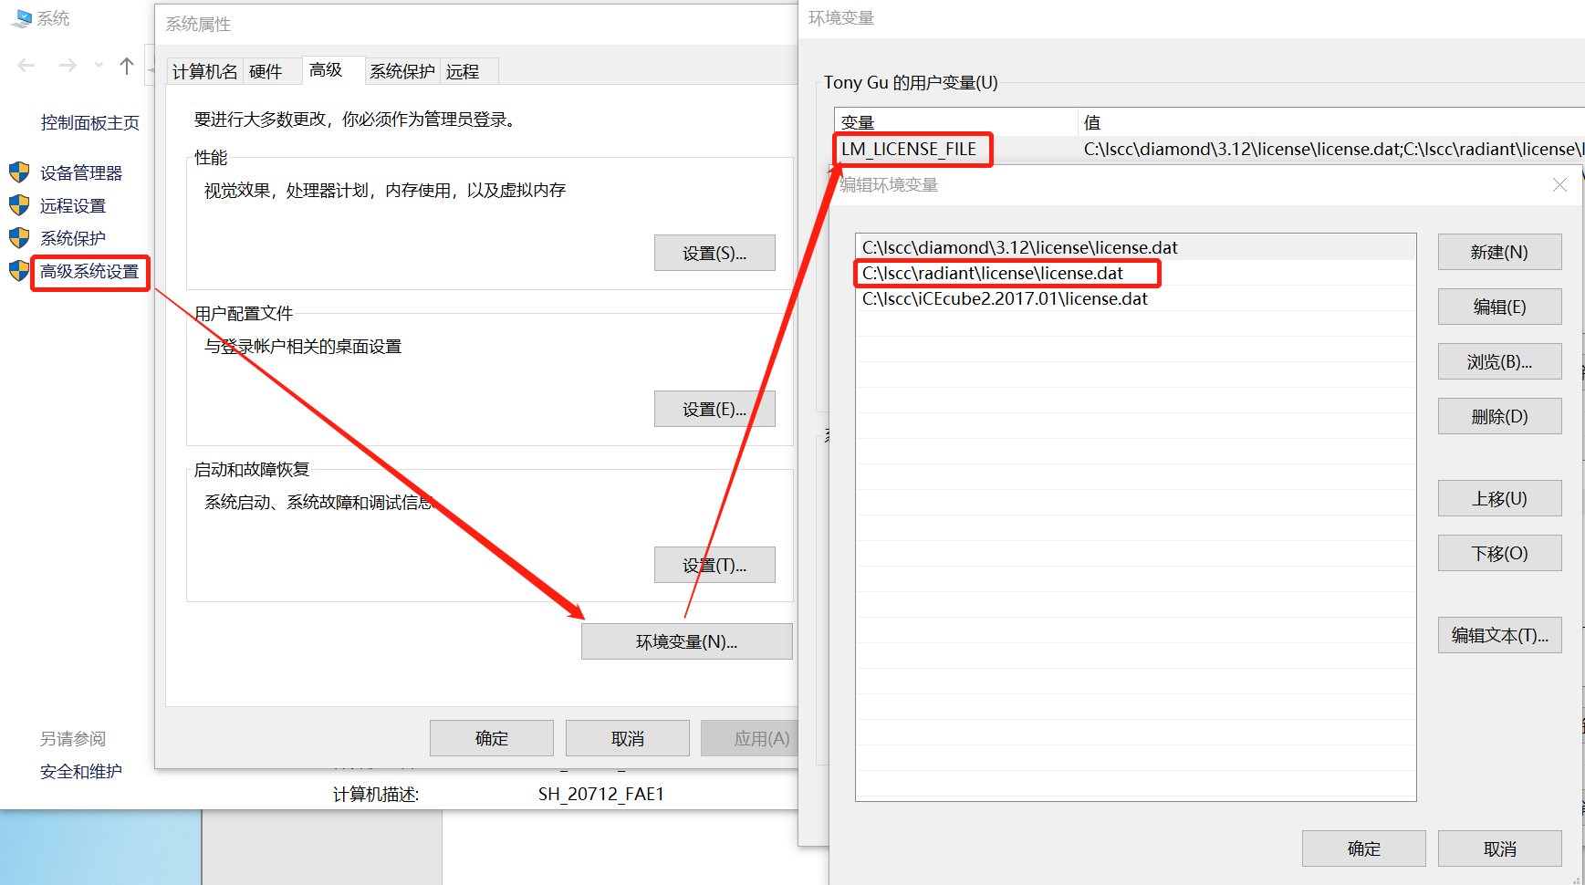

9、设置完成环境变量即可打开Radiant软件如下

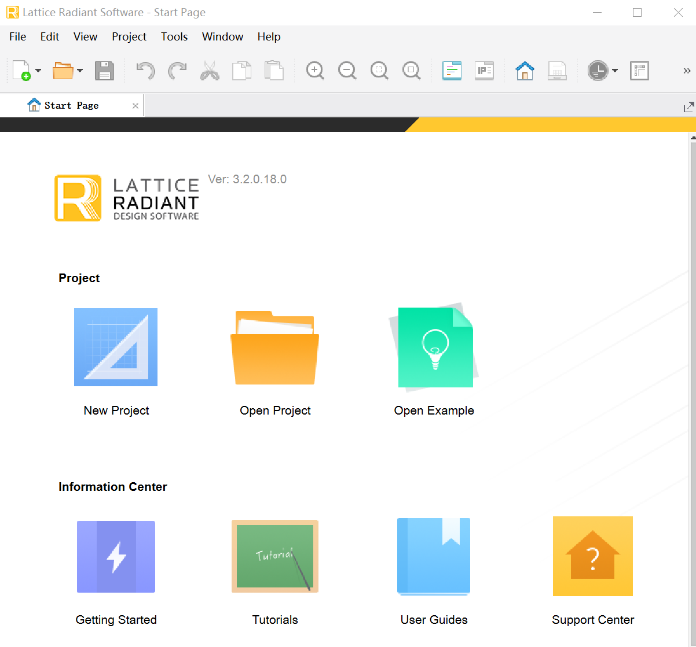

**二、Radiant软件新建工程**

1、新建工程

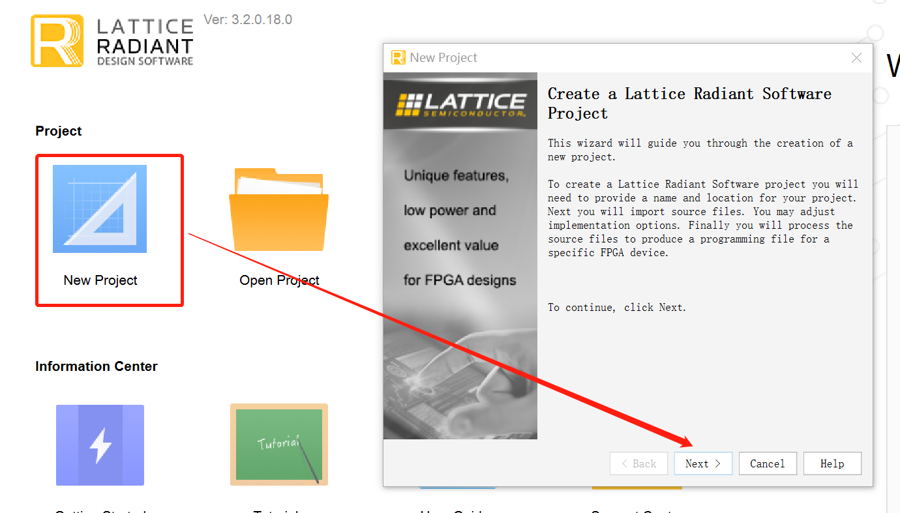

2、设置工程名和工程路径

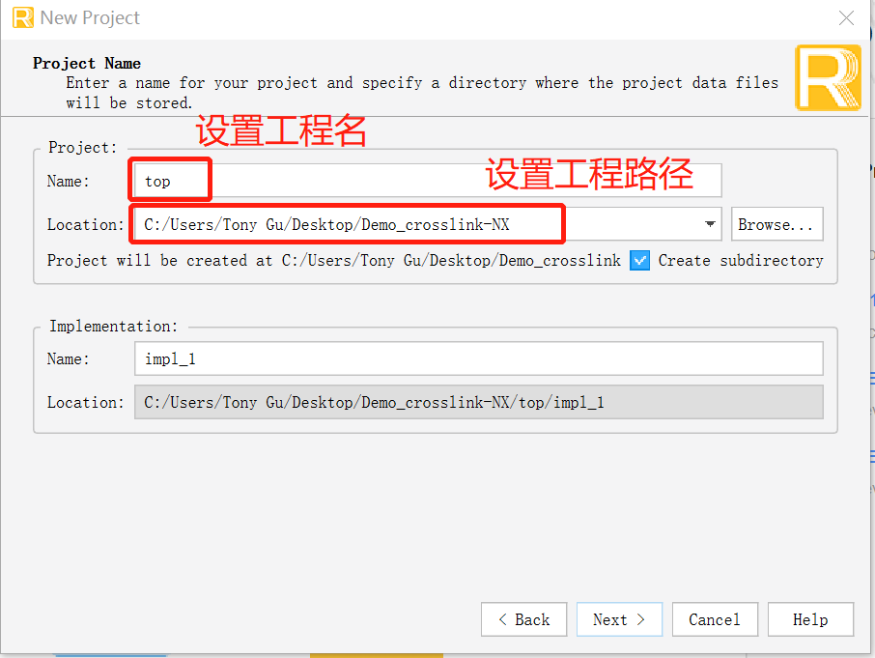

3、添加源文件或后面新建

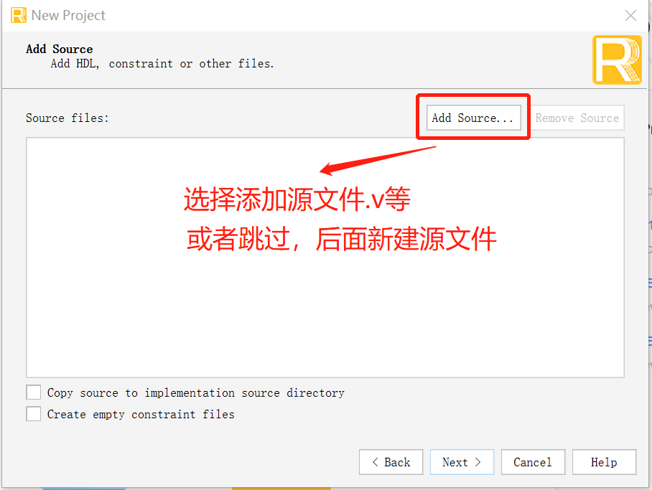

4、选择器件、温度速度等级（与PCB板型号一致）

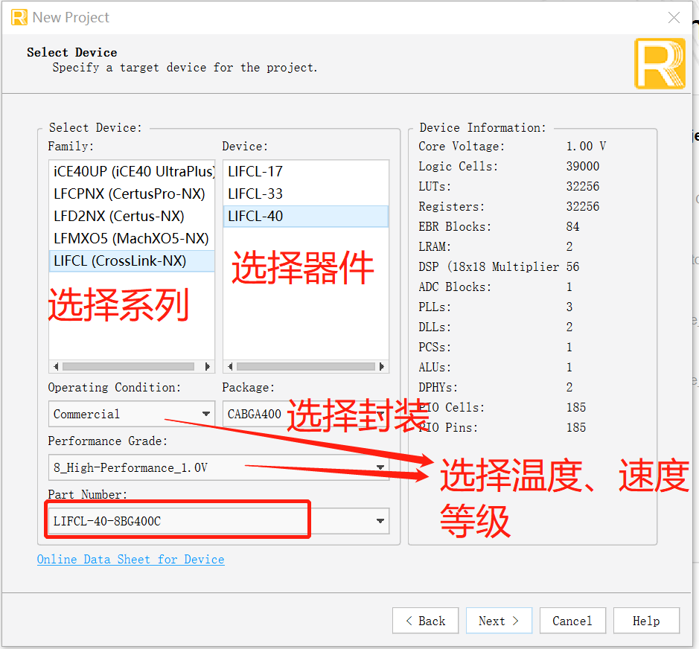

5、需要切换到synplify Pro

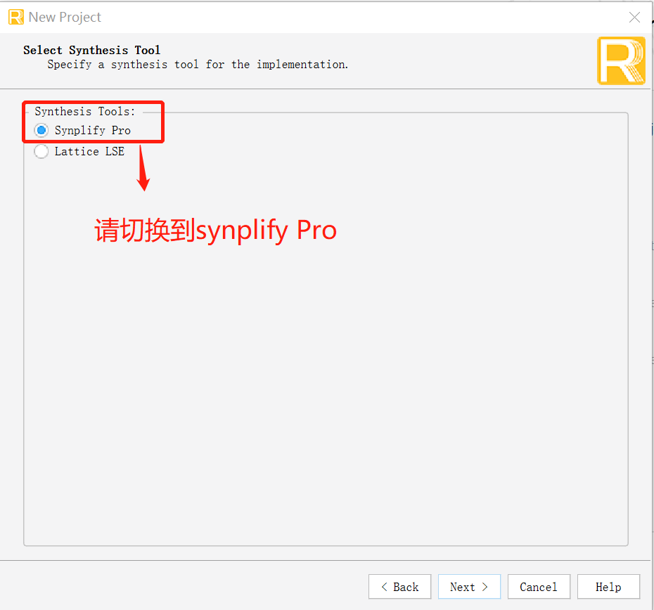

6、新建工程完成即可

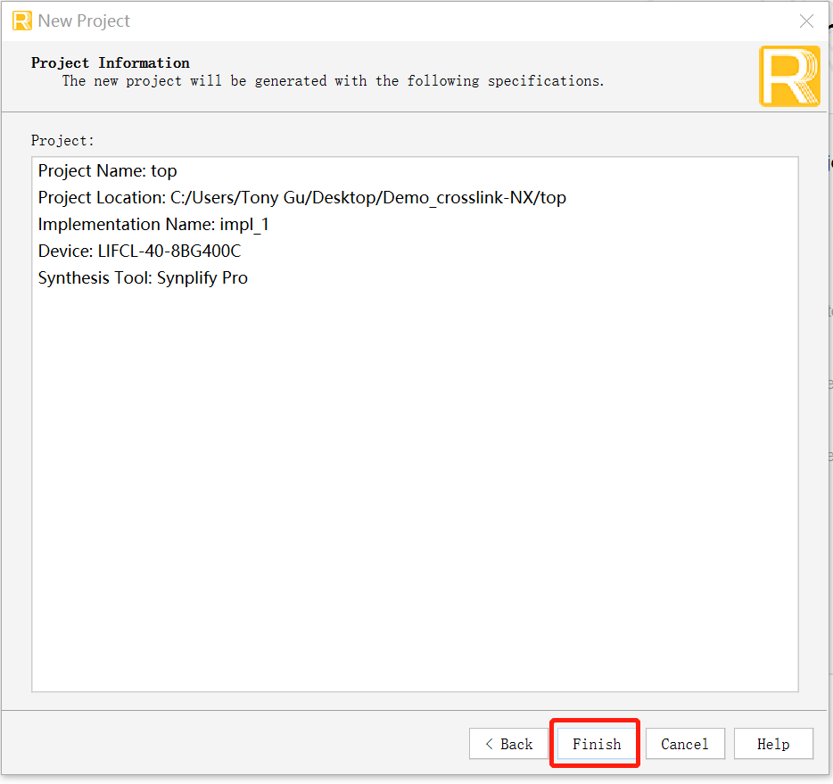

7、新建完成工程可以更改器件配置等信息

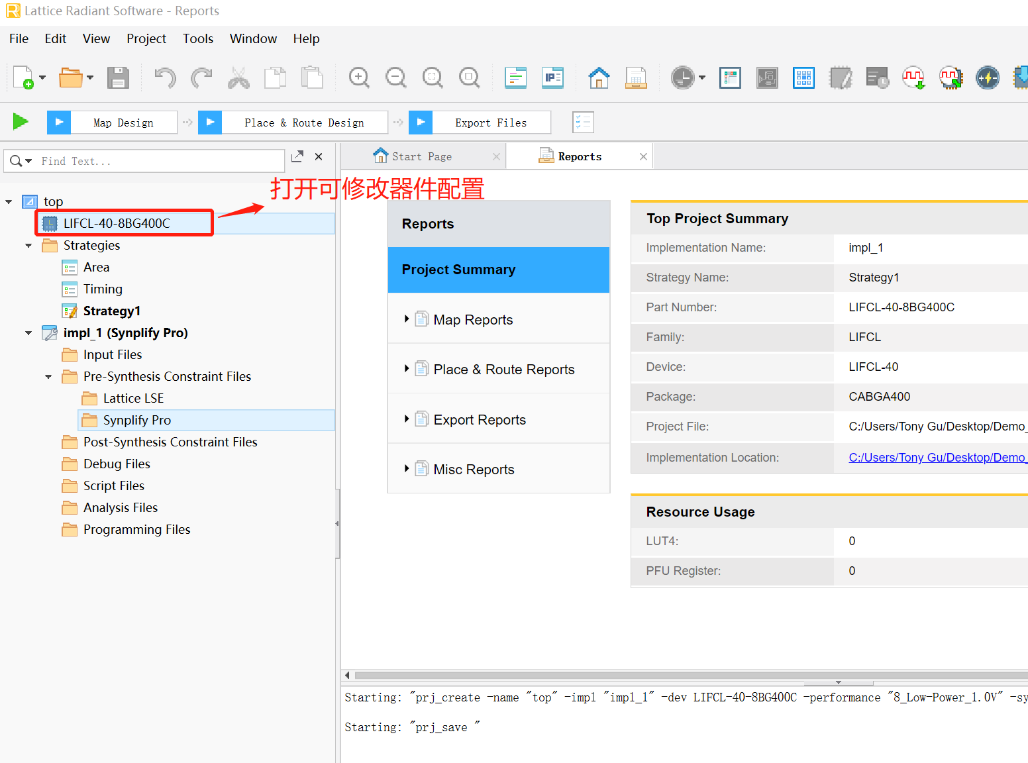

**二、Radiant软件工程开发相关**

1、新建or添加源文件

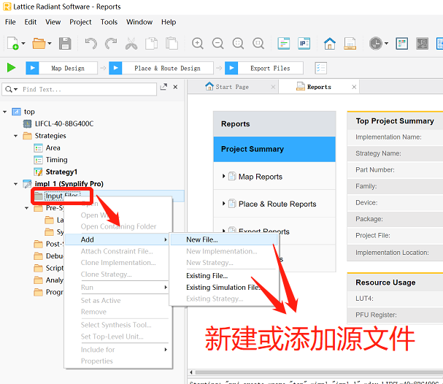 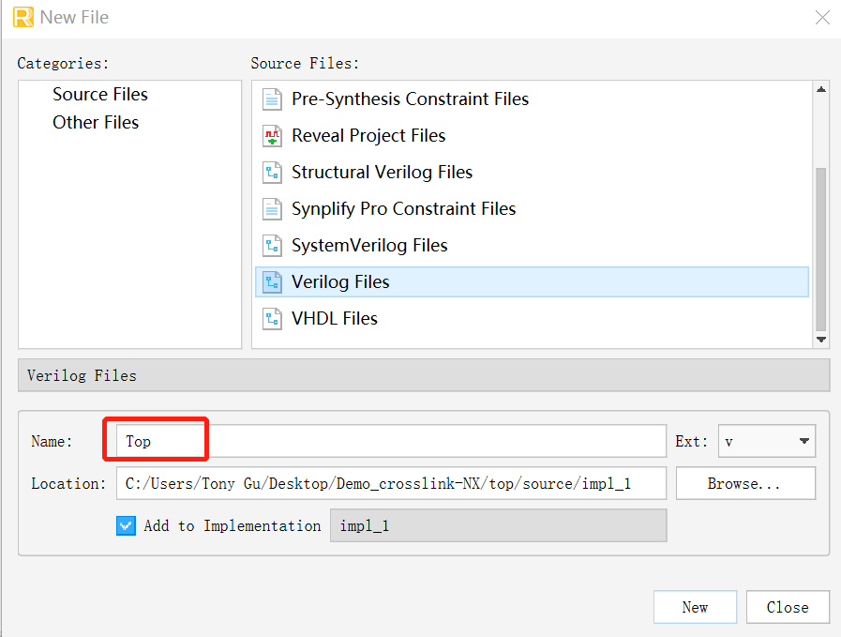

2、编辑Verilog，编译工程文件

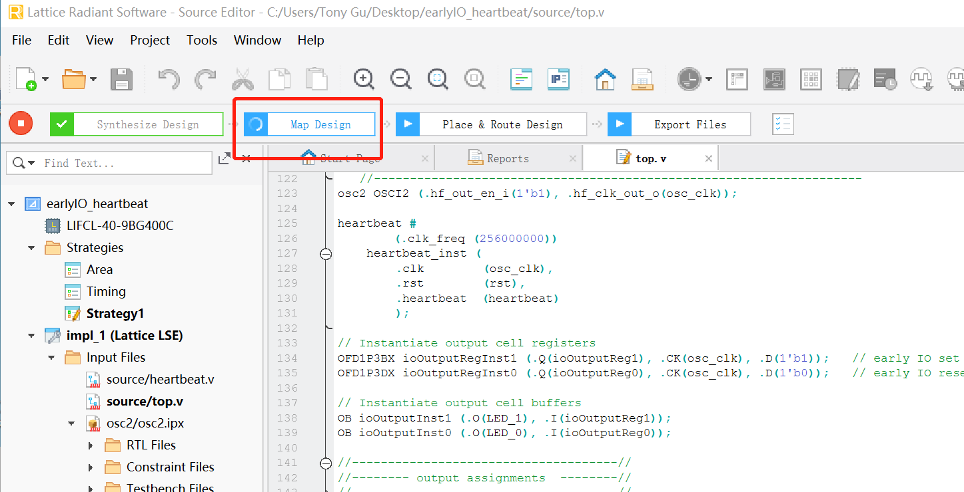

2.1例化IP

2.1.1打开IP Catalog，选择需要例化的IP

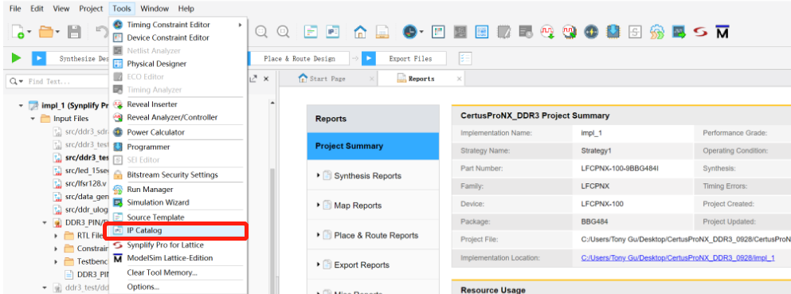

2.1.2双击打开，给IP确定名字，避开关键字

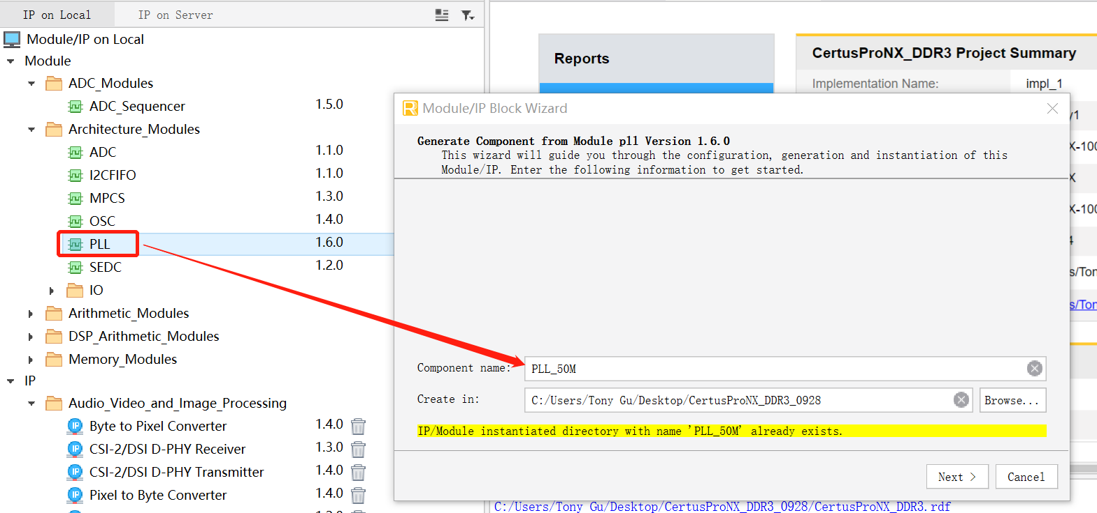

2.1.3配置IP参数，生成IP

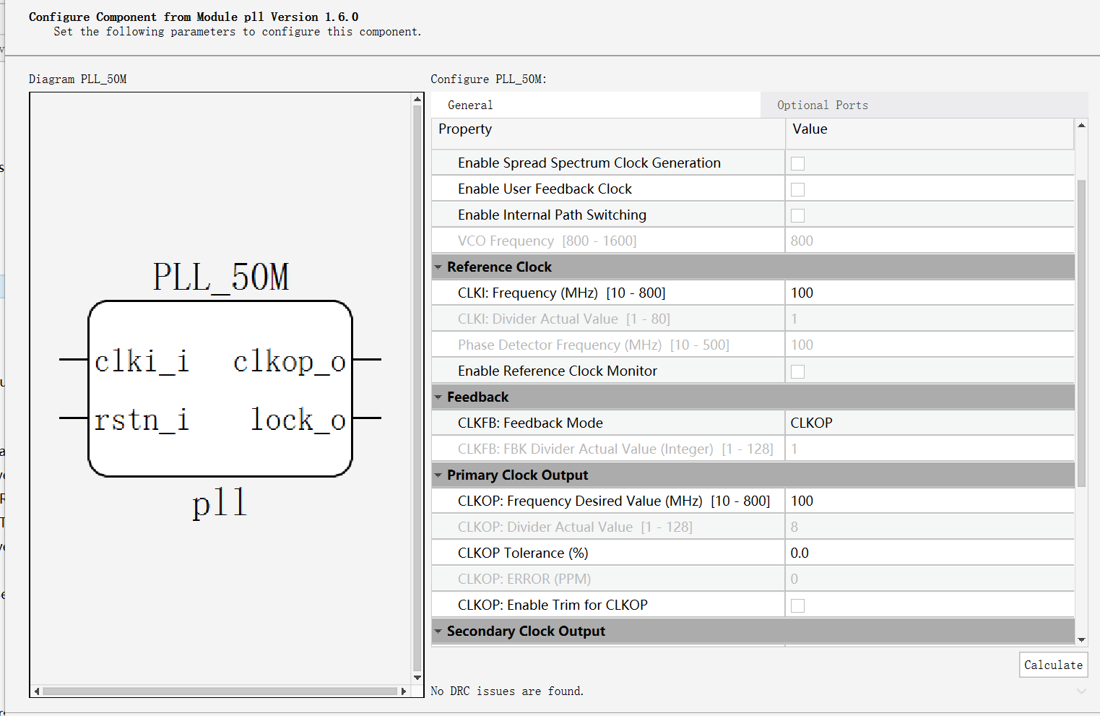

2.1.4插入IP到当前工程，看到 ipx文件

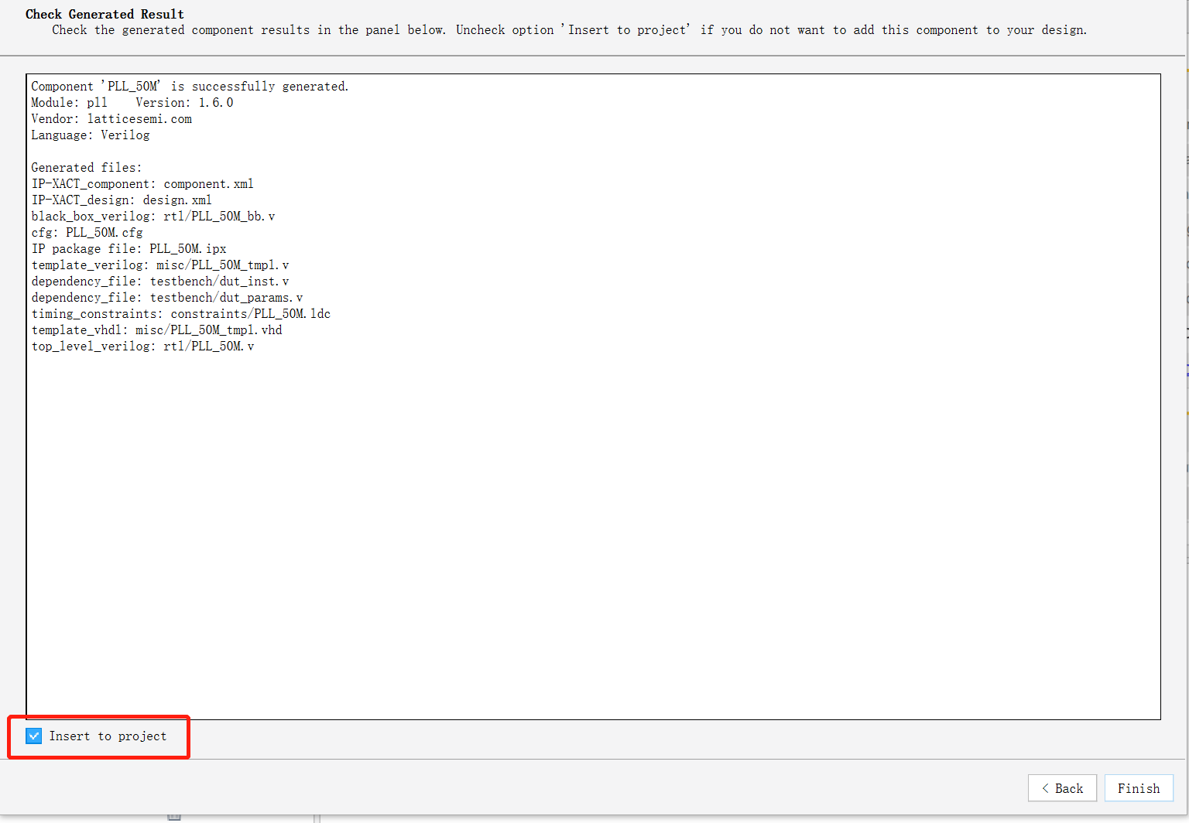

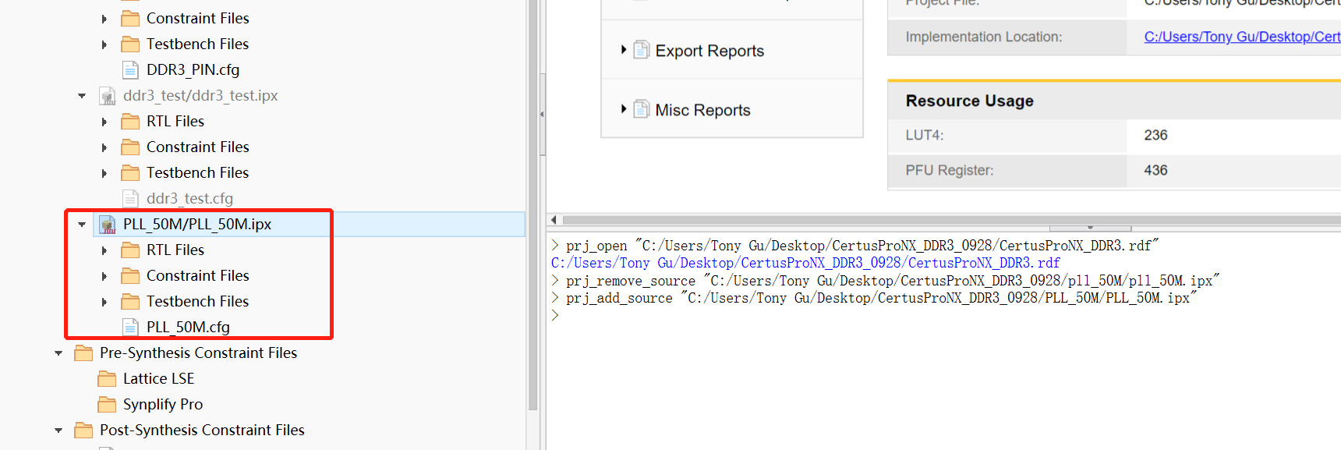

2.1.5打开IP，确认信号端口，在code中例化IP

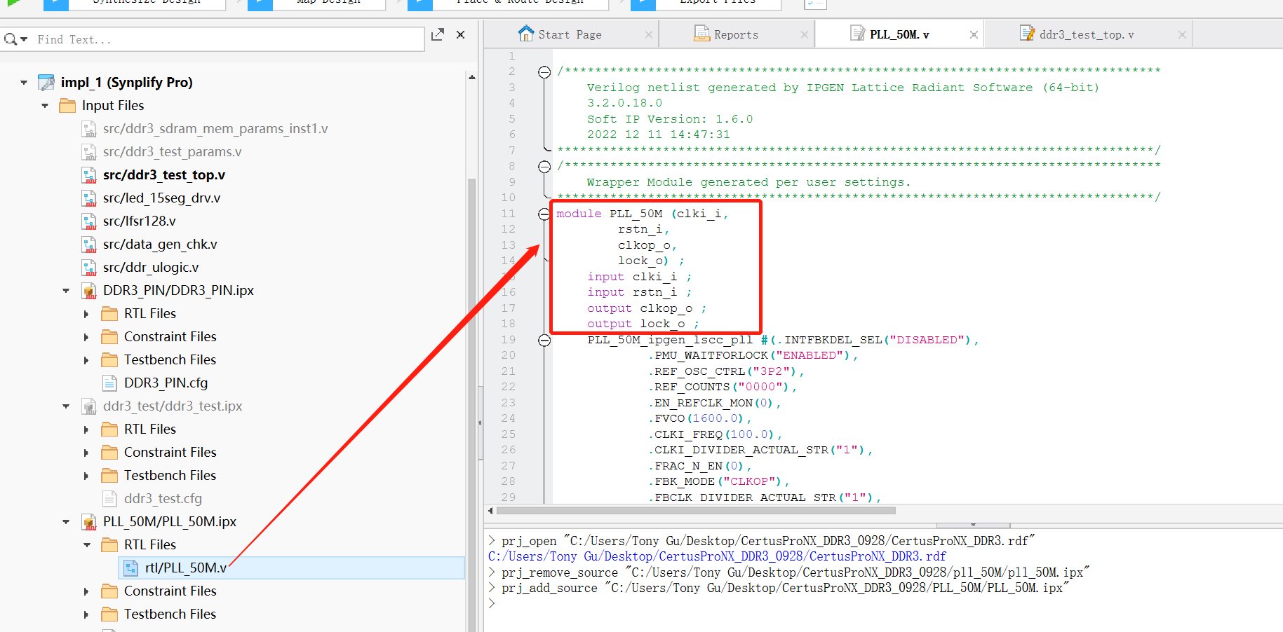

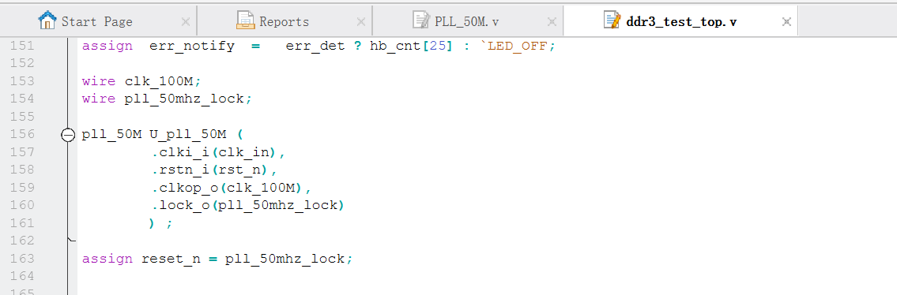

3、约束Top对应IO位置，电平类型、驱动能力等

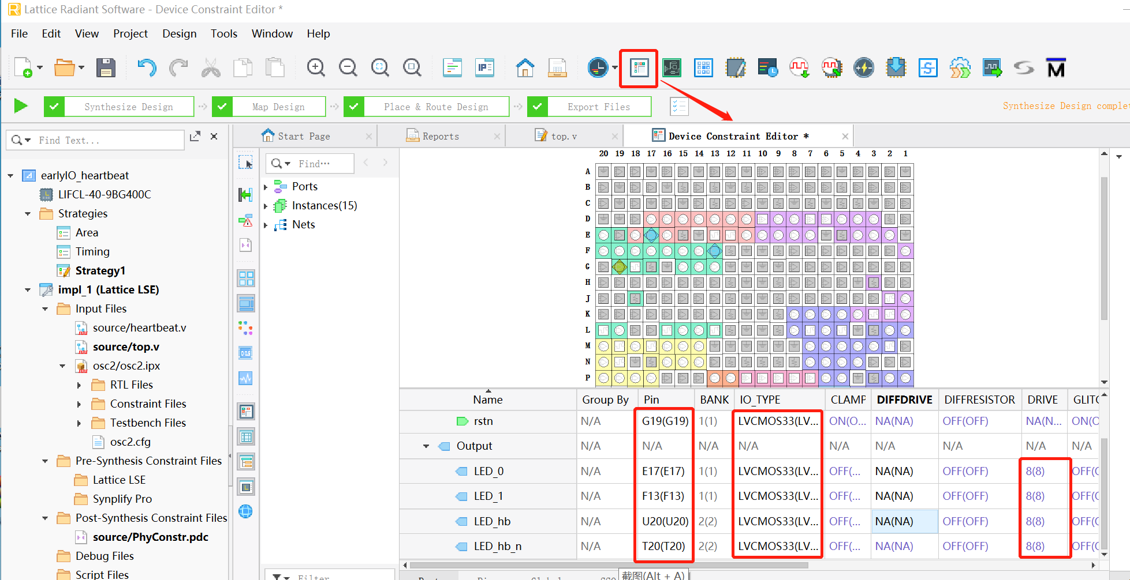

4、约束完成重新编译，生成bit文件，同步查看资源使用情况以及时序报告等信息

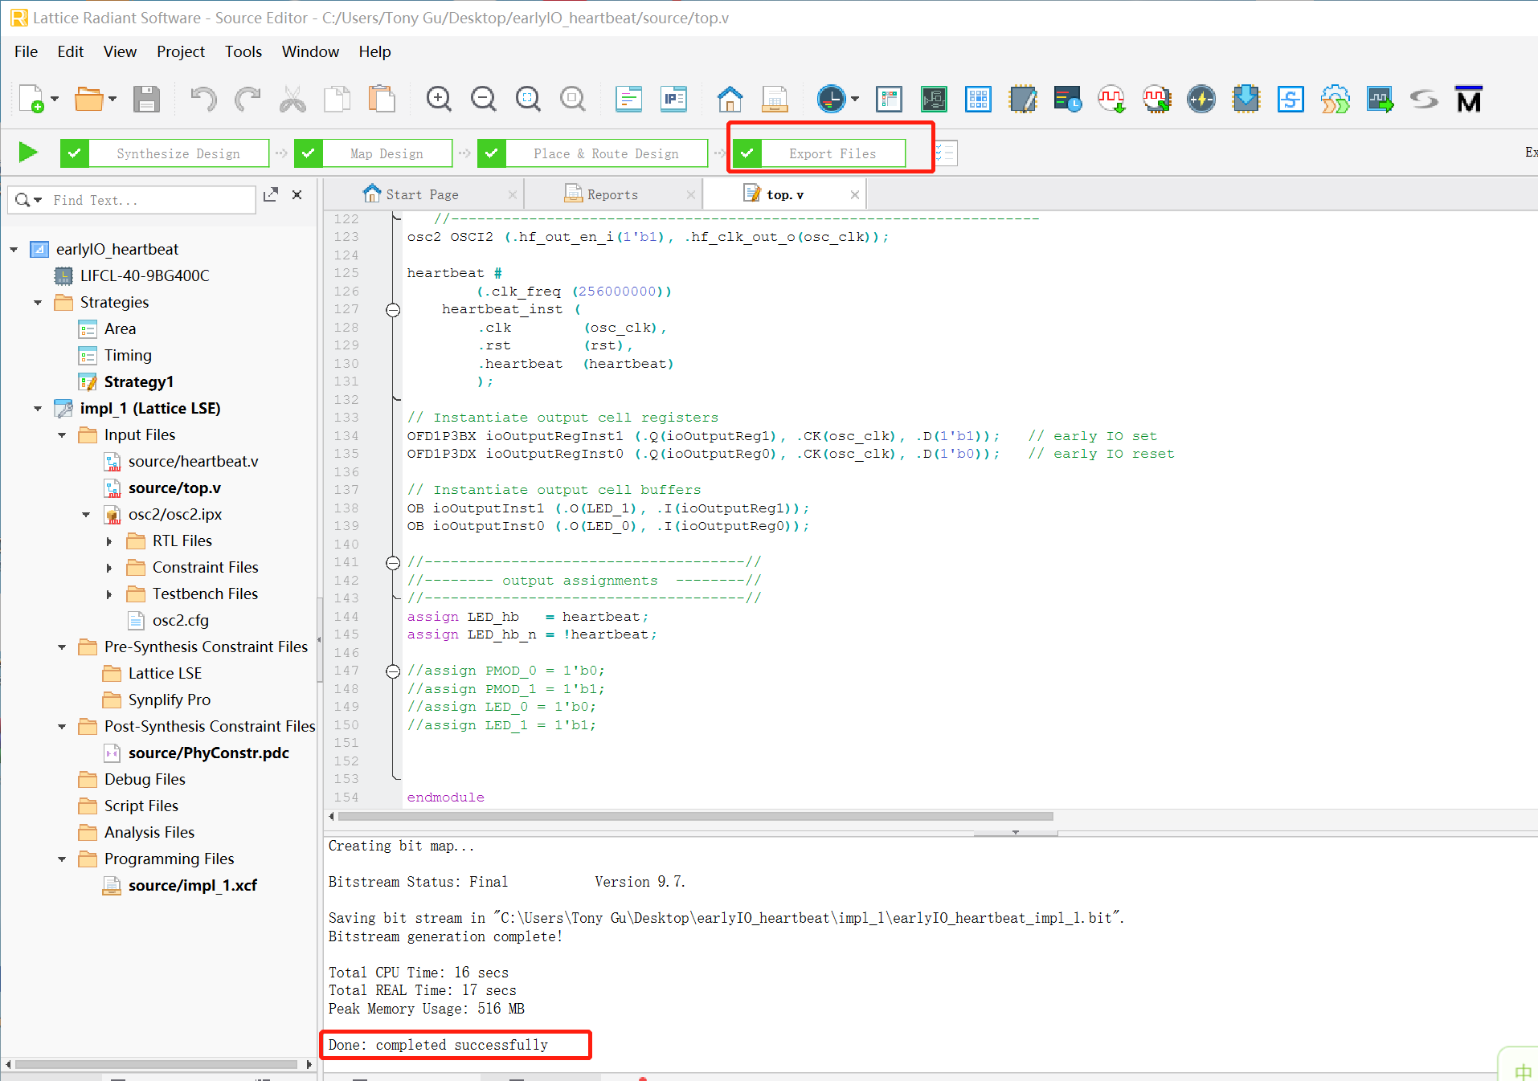

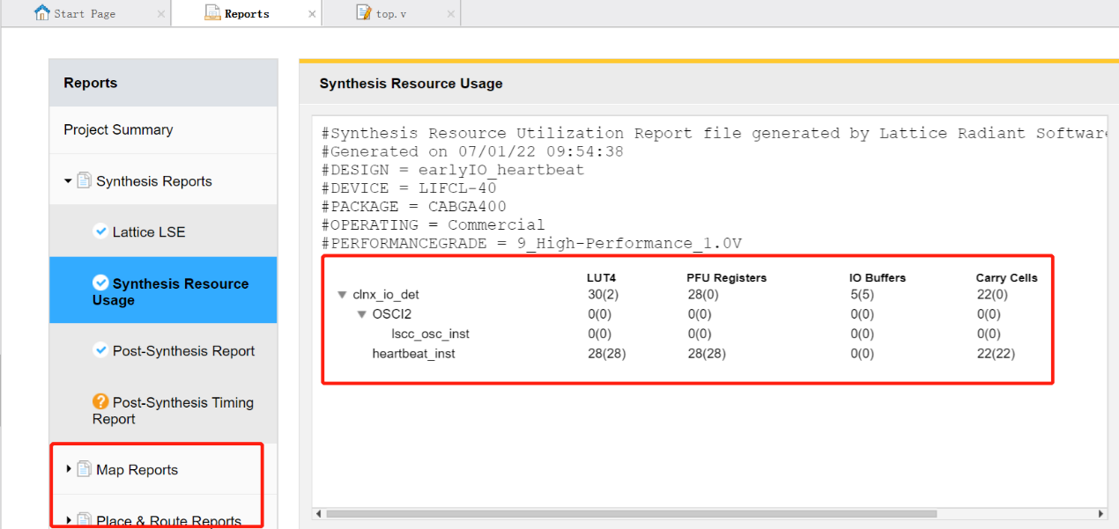

5、打开下载工具programmer，Detect cable，同步硬件demo板上电，连接好下载器

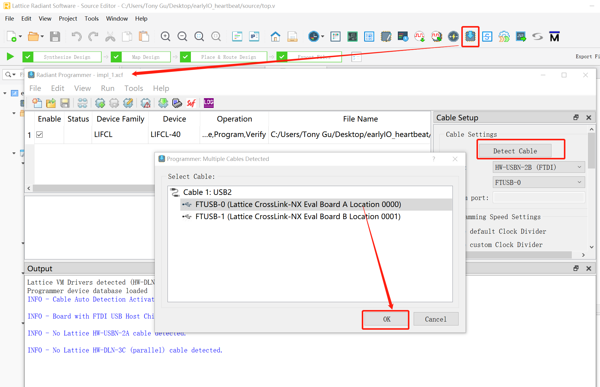

6、识别到下载器后Scan芯片，弹出窗口保存XCF文件后SCAN器件，SCAN到器件后device栏和下图有信息显示

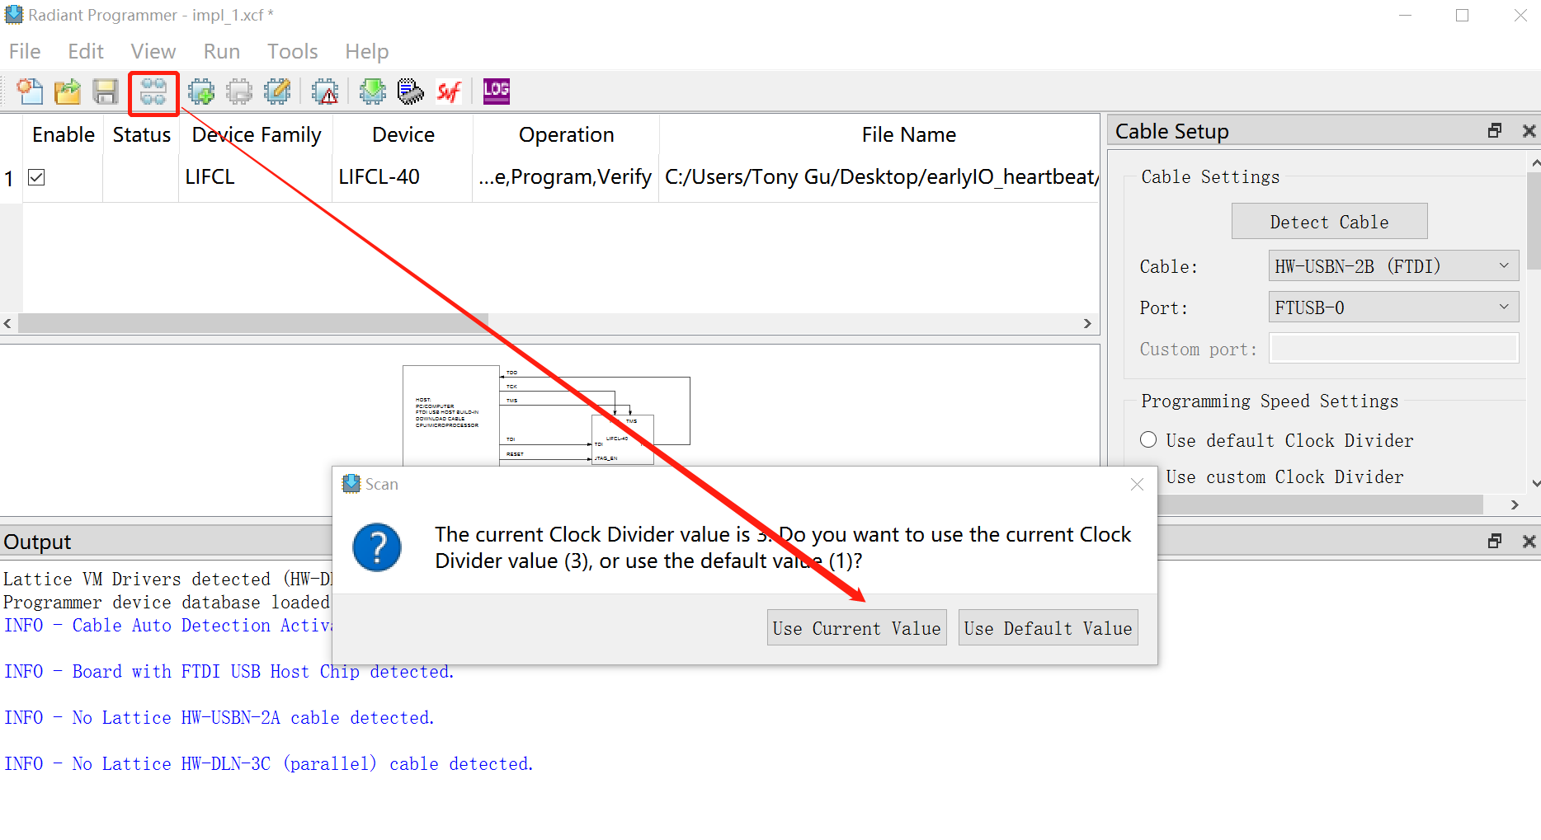

7、选择下载程序到FPGA SRAM方式，配置如下：

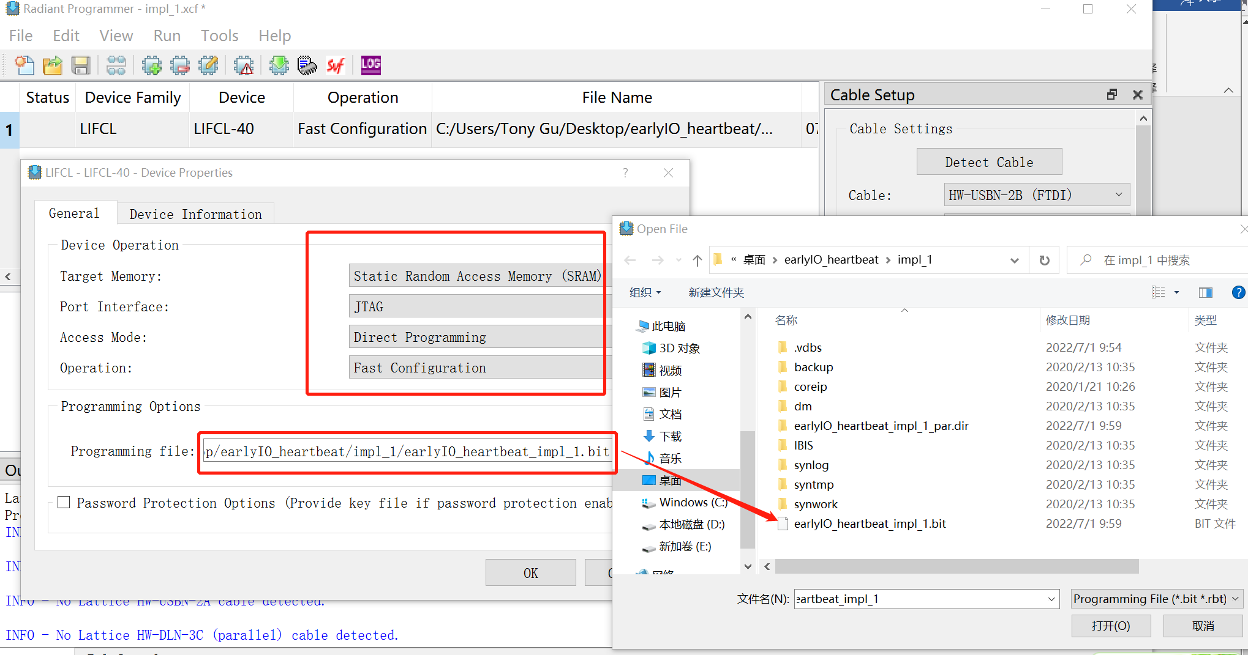

8、点击下载按键，成功下载后显示PASS，同步Output窗口显示信息

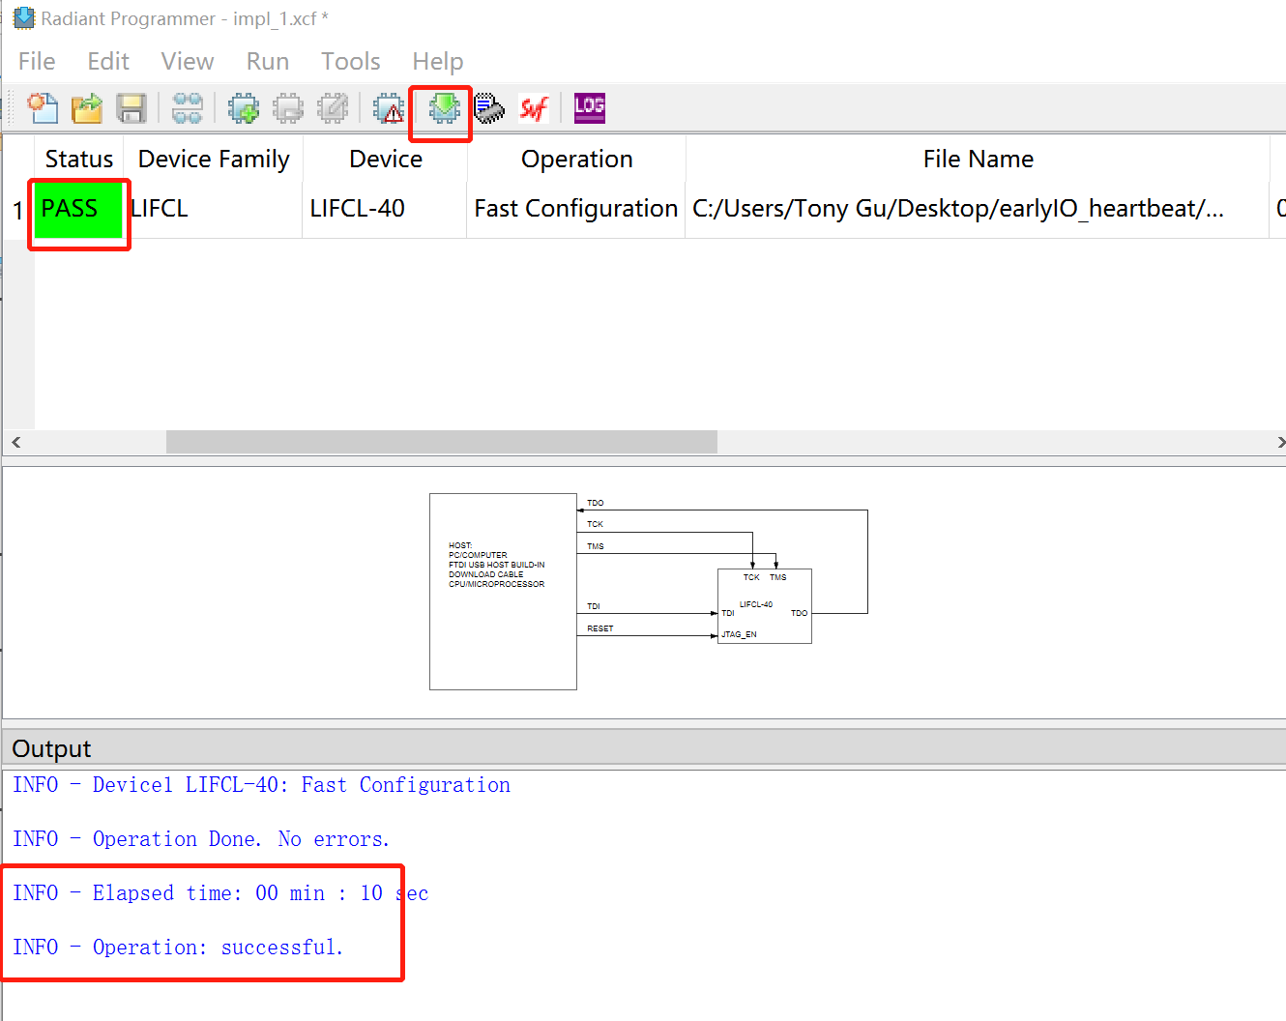

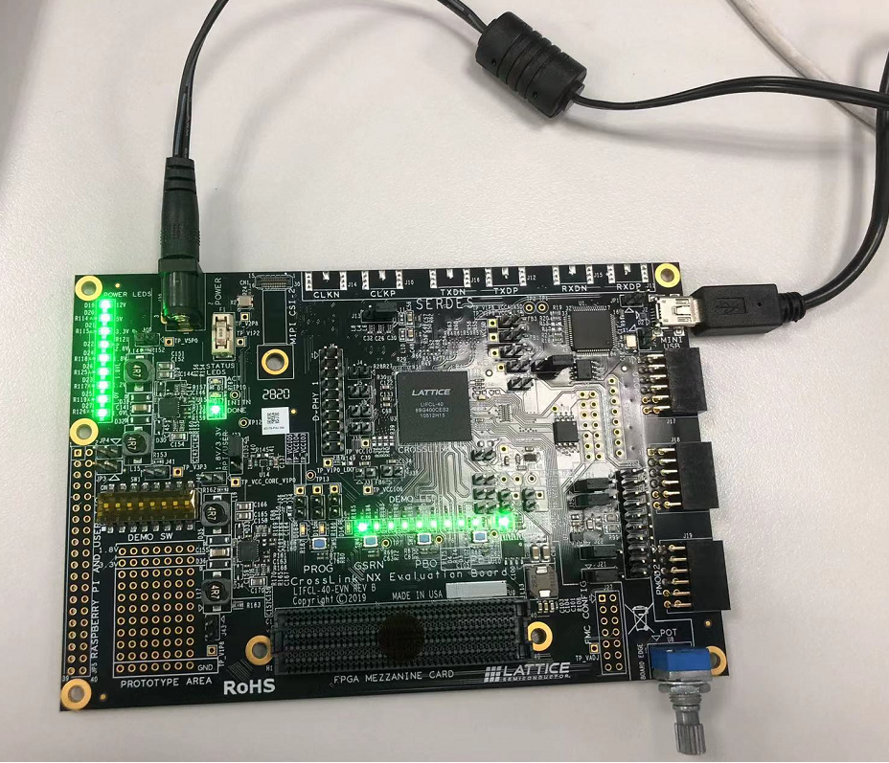

9、外部SPI flash下载方式配置如下

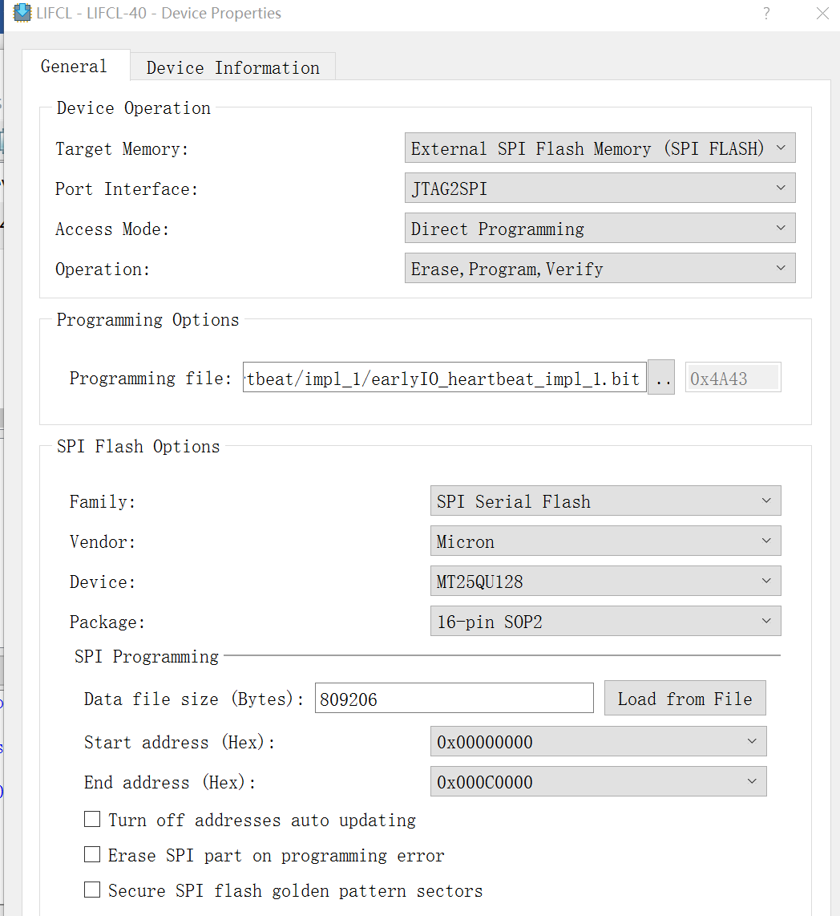

10、返回工程，插入片内逻辑分析仪

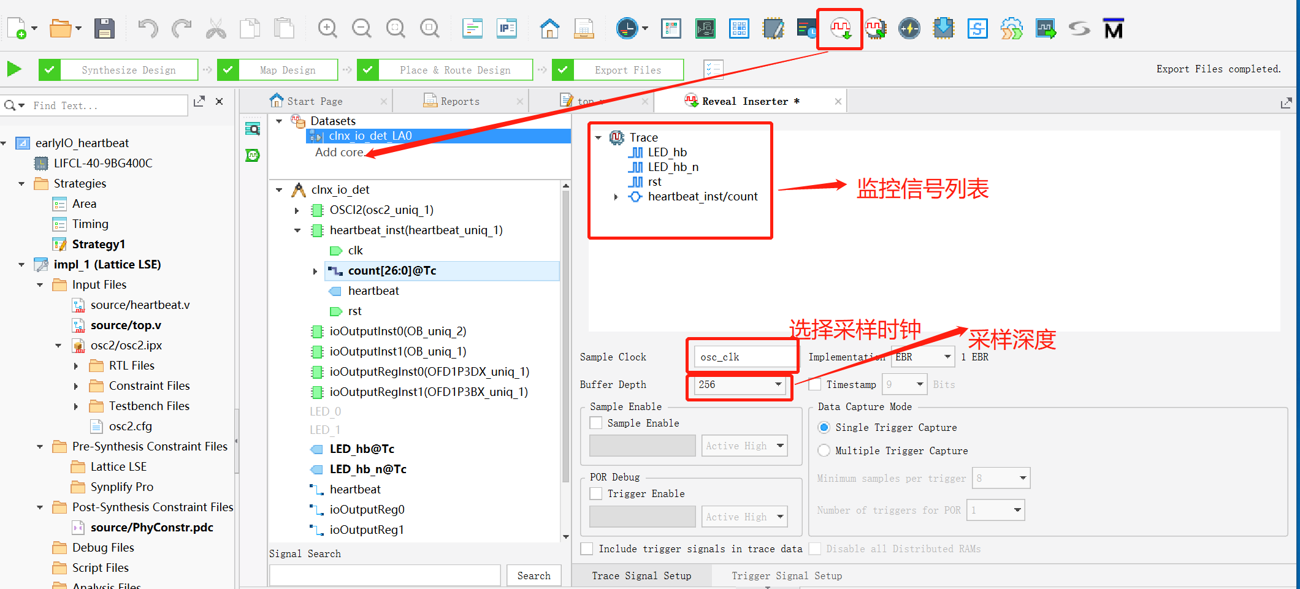

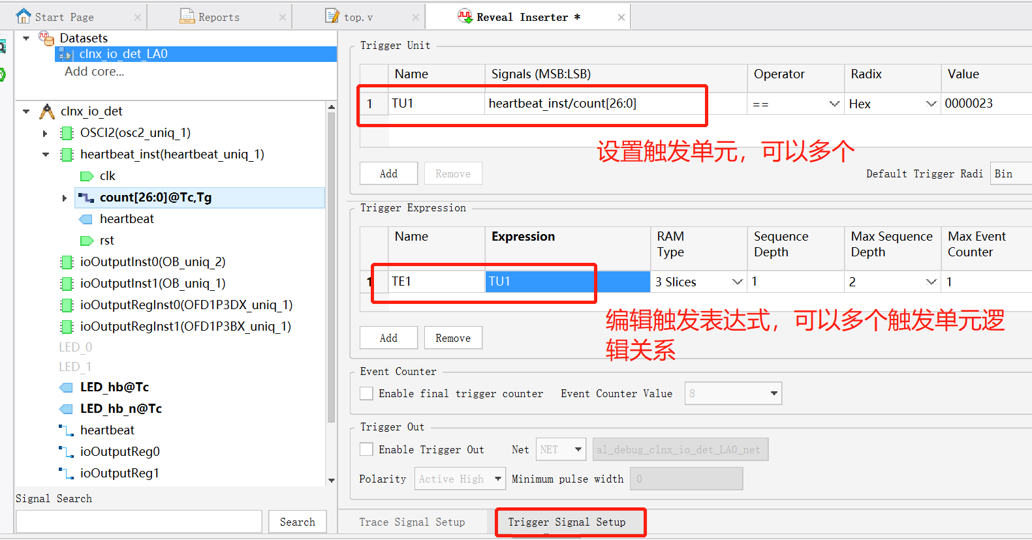

11、Check逻辑分析仪是否配置出错，完成后添加逻辑分析仪到工程，然后重新编译

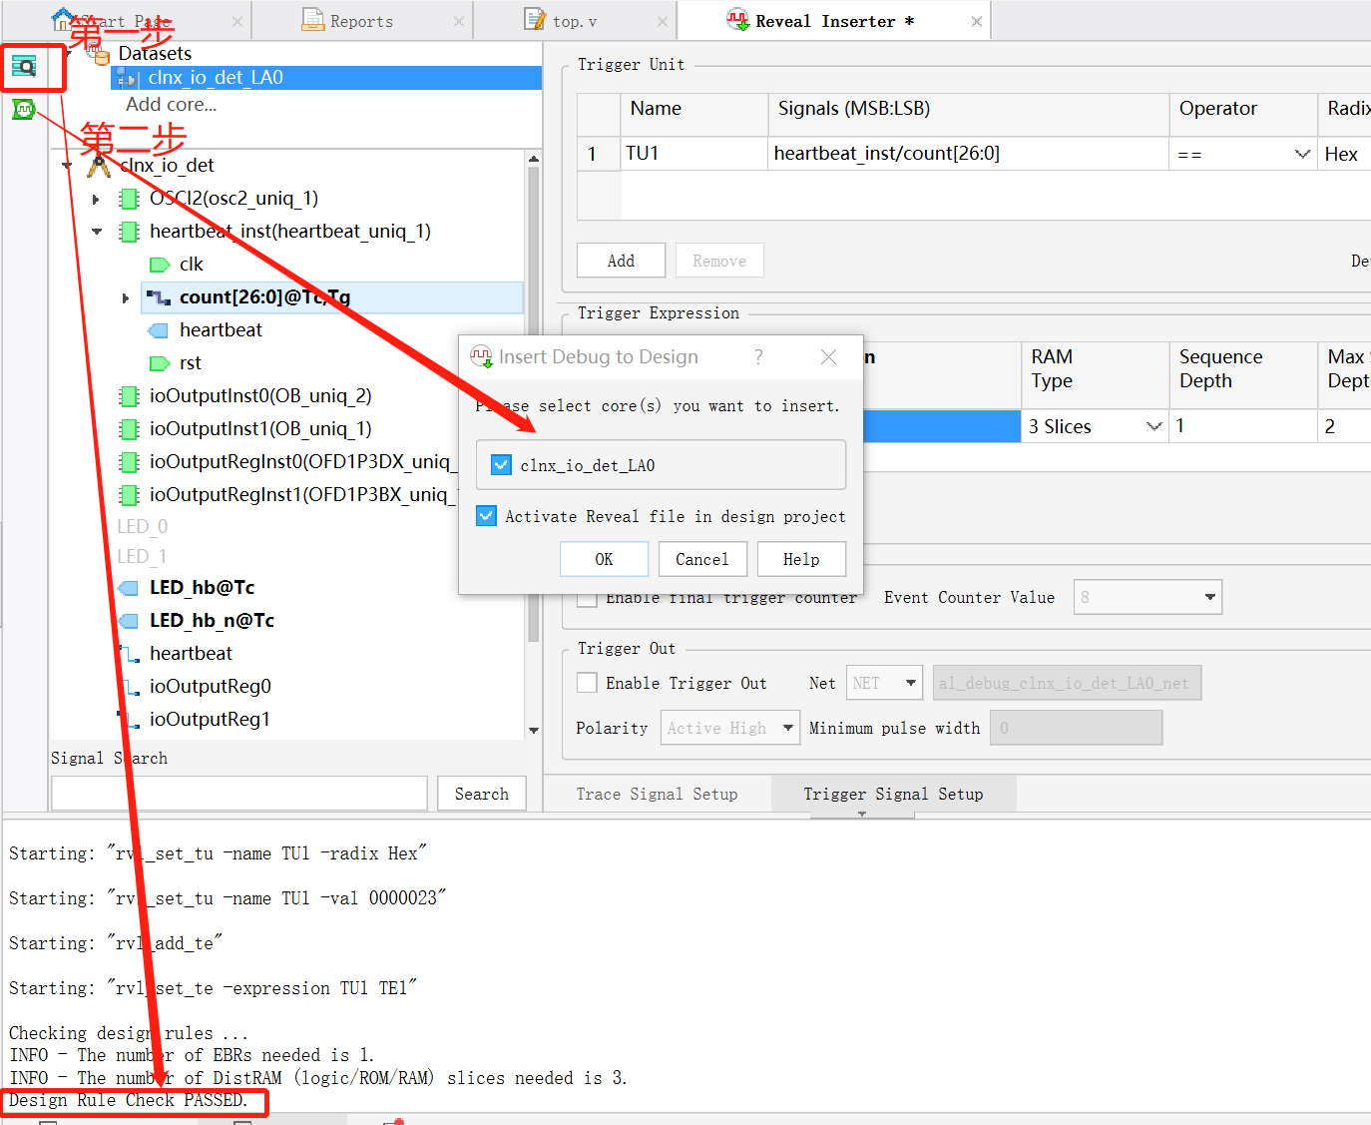

12、重新下载bit文件到SRAM，完成后打开逻辑分析仪界面，新建文件，配置信息，打开就可以到信号监控界面

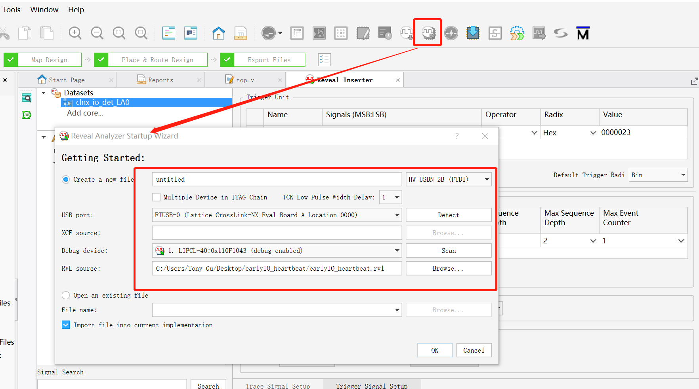

13、点击RUN，即可到触发条件等待界面，触发条件满足即可抓取信号

